Занятия в Школе повышения оперативного мастерства

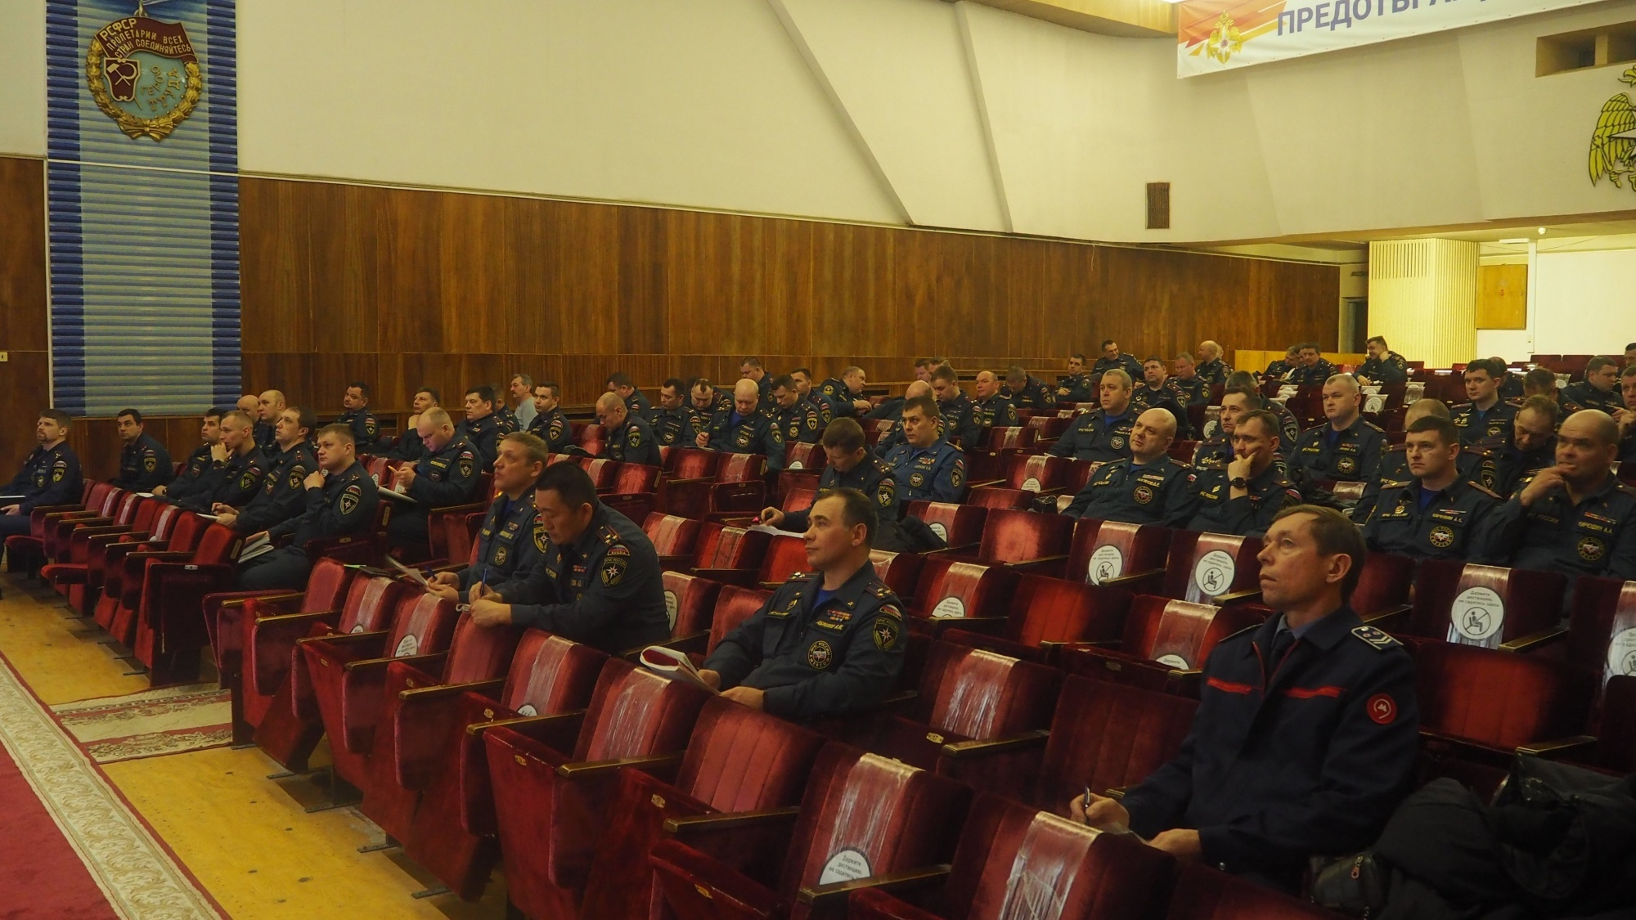

В рамках школы повышения оперативного мастерства в столичном Главке МЧС России прошли занятия с оперативными должностными лицами под руководством начальника Управления организации пожаротушения и проведения аварийно-спасательных работ Главного управления МЧС России по г. Москве Юрия Жуковского.
В ходе учебно-методического занятия были проанализированы пожары, которые произошли в Москве в 2021 году, изучены обзорно-аналитические документы, заслушаны доклады об особенностях тушения пожаров на объектах здравоохранения, о порядке применения беспилотных авиационных систем при тушении пожаров и ликвидации чрезвычайных ситуаций, а также порядок взаимодействия должностных лиц с подразделениями пожарной охраны.
Школа оперативного мастерства – традиционное мероприятие, проводимое в московском пожарно-спасательном гарнизоне с целью совершенствования приемов и способов проведения боевых действий по тушению пожаров и ликвидации ЧС, повышения у начальствующего состава ФПС штабной культуры, уровня теоретических знаний и практических навыков составления и разработки оперативно-служебной документации и ее применения в практической работе.
Сотрудники МЧС Москвы готовы к решению всего спектра задач по защите населения и территорий от чрезвычайных ситуаций и обеспечению пожарной безопасности. Успешно решать все поставленные перед ними задачи, в частности помогают, проводимые с личным составом пожарно-спасательного гарнизона в течение всего года теоретические и практические занятия, различные учебно-методические сборы, а также штабные учения.

